高清视频采集系统（共计19955元）
高清视频采集系统（共计19955元） 1
1. 软件加密：（本体程序由张总提供，相关的代码编排工作归在系统整体架构搭建中收费） 2
2. 首界面：（此处归到界面美化和系统整体架构搭建部分收费，不单独收费） 2
3. 新建病例：（报告部分的主要费用在设置的报告修改中，代码编排归在系统整体架构搭建中收费） 3
4. 采集图像：（3000元） 4
5. 医生的信息更改：（此处归到数据库搭建部分收费，不单独收费） 4
6. 系统设置（2000+1000+300） 5
7. 数据库搭建：（3000元） 6
8. 系统整体架构搭建（3000元） 7
9. 系统健壮性测试，健壮性相关处理（2000元） 7
10. 界面美化与整洁性处理（3000元） 7
11. 其他（800 + 1700 + 55 + 100 + 1500 + 500 - 2000） 7

- 软件加密：
医院方面安装的软件：
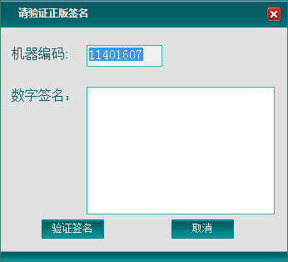
葛总机器上的软件：
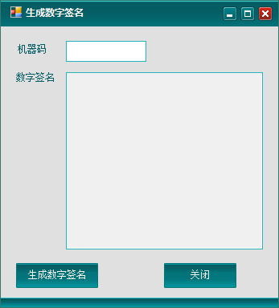
- 首界面：
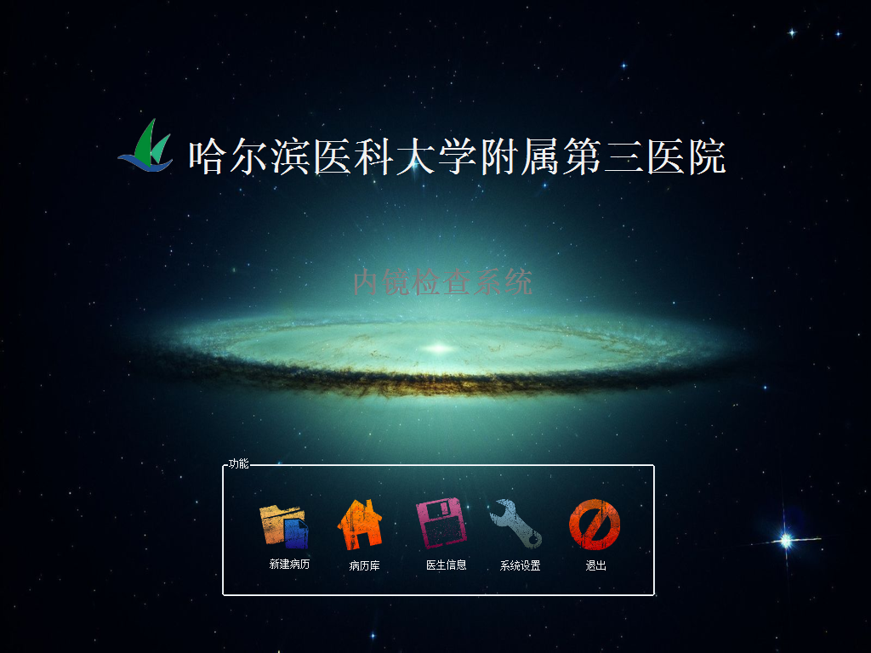
- 新建病例：
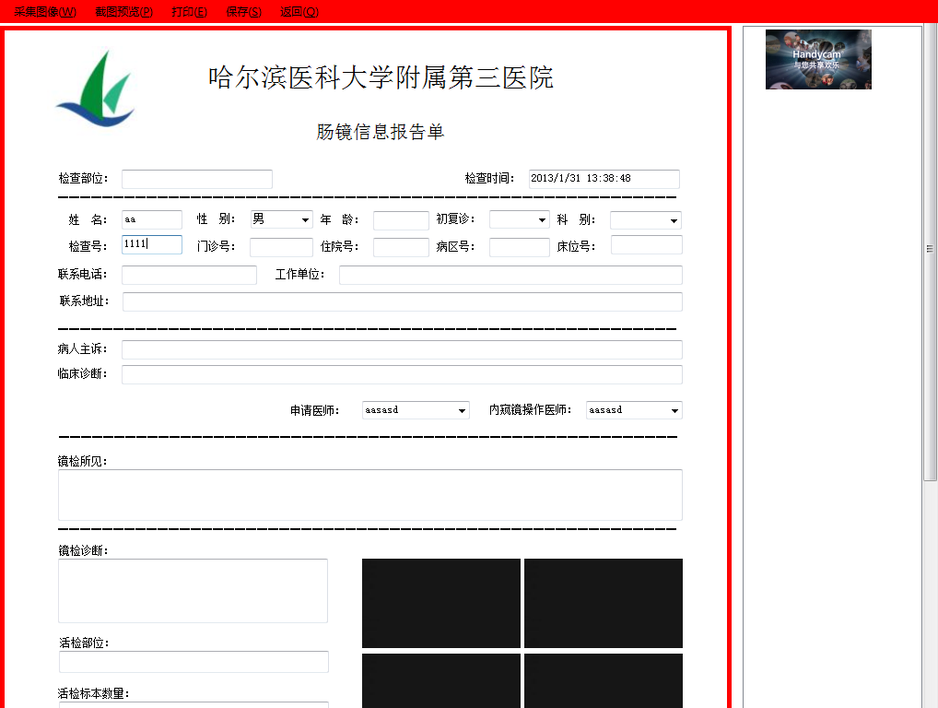

采集图像：
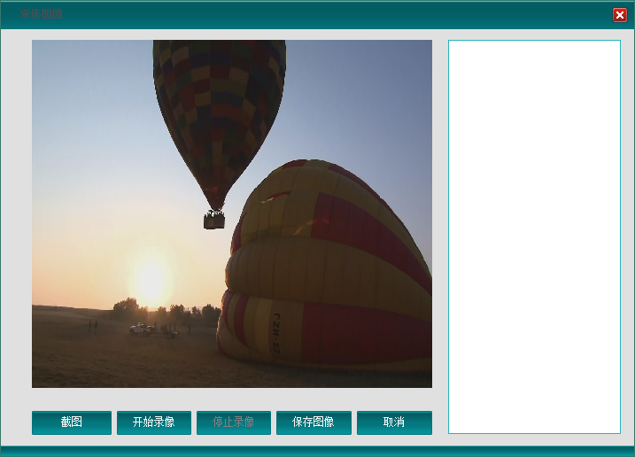
- 医生的信息更改：
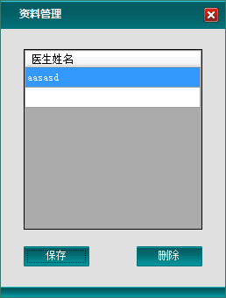

- 系统设置
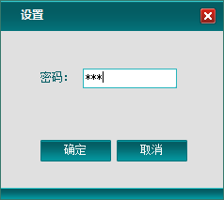
系统设置主界面：
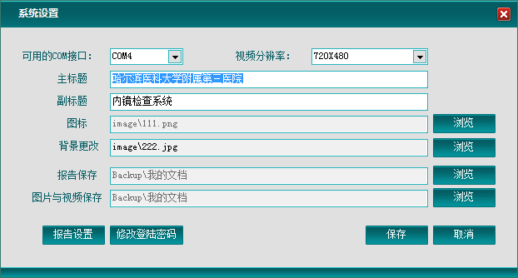

报告设置：
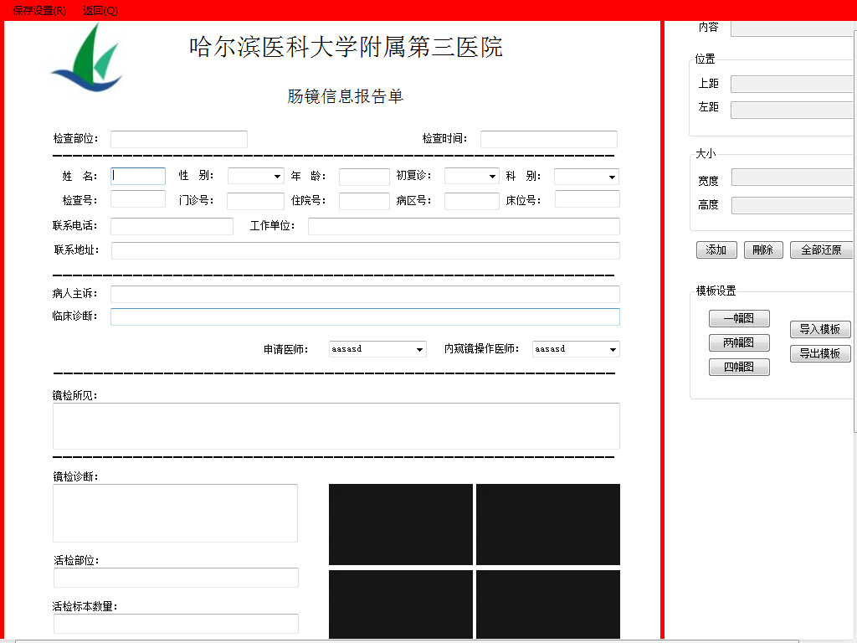
数据库搭建：
